Cristóbal Suárez Abad
Optativa - 2º ASIR
Actividad 4 - Carpetas sincronizadas y snapshots

Contenido
Crea un nuevo proyecto con Vagrant con un entorno de Ubuntu: 2
Carpeta sincronizada 3
Snapshots 7

Crea un nuevo proyecto con Vagrant con un entorno de Ubuntu:
Creamos una carpeta para el proyecto, nos posicionamos para con el CMD y hacemos “vagrant init”. Se generará el fichero “Vagrantfile”.
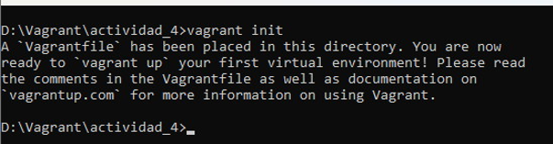
Lo abrimos y modificamos:
config.vm.box = "ubuntu/bionic64"

Carpeta sincronizada
- Añade una carpeta sincronizada
Creamos la carpeta en el host y luego ponemos esto en el Vagrantfile:
config.vm.synced_folder "gimnasia_sincronizada", "/home/vagrant/gimnasia_sincronizada"
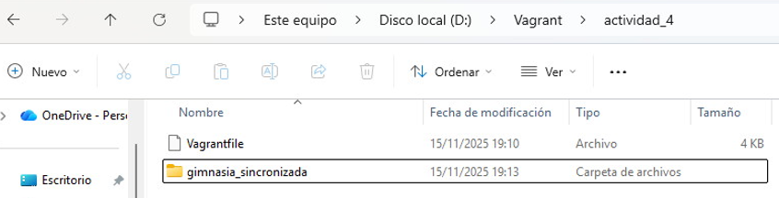
- Comprueba que la carpeta se sincroniza al iniciar la VM
vagrant up
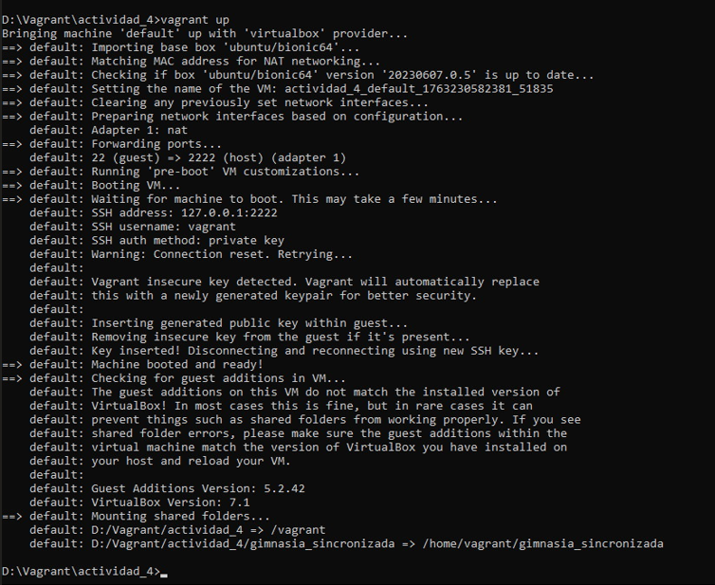
default: D:/Vagrant/actividad_4 => /vagrant
default: D:/Vagrant/actividad_4/gimnasia_sincronizada => /home/vagrant/gimnasia_sincronizada
Una vez dentro de la VM:
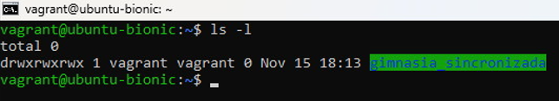

- Dentro de la máquina virtual, crea un archivo dentro de la carpeta sincronizada
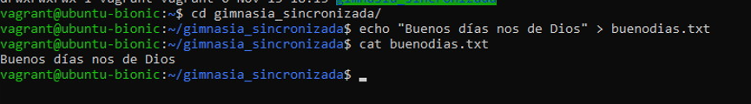
- Comprueba desde el host que se ha sincronizado la carpeta.
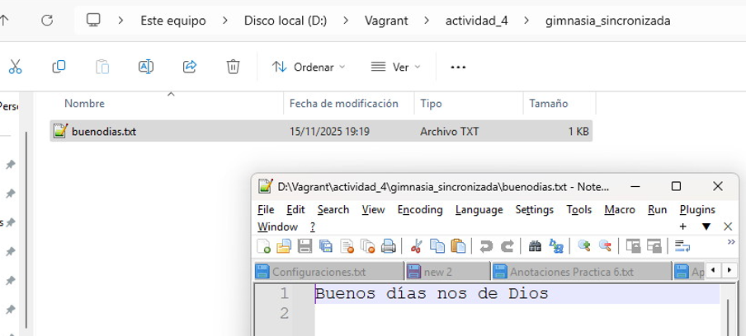

- Ahora crea un archivo desde el host y comprueba que se sincroniza en la VM
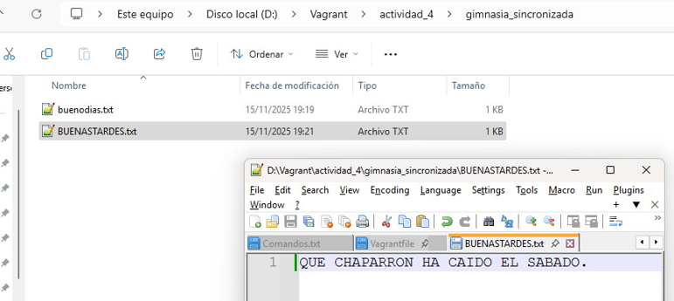
Y ahora lo comprobamos desde la VM:
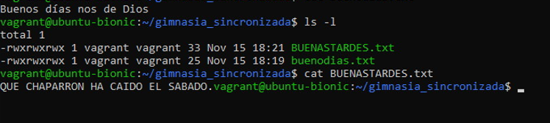

Snapshots
- Crea un snapshot llamado estado1
Salimos de la VM y hacemos:
vagrant snapshot save estado1
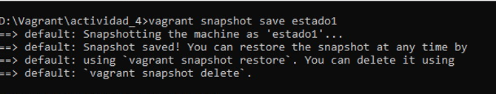
- Crea un archivo nuevo dentro de la máquina virtual
Volvemos a entrar y creamos el archivo:
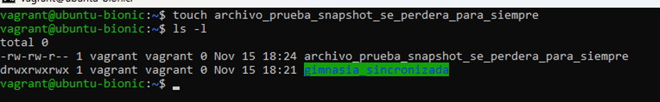
- Restaura el snapshot anterior y comprueba que se ha realizado correctamente
Nos volvemos a salir de la VM y hacemos:
vagrant snapshot restore estado1
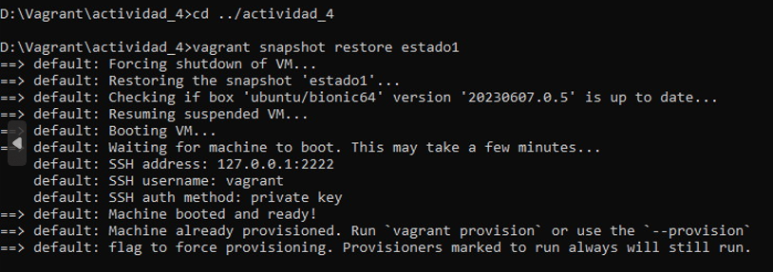

Volvemos a entrar en la VM y hacemos un “ls -l”:
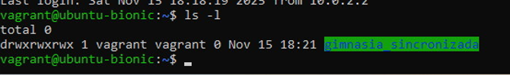
El archivo no está, se fue para siempre.

